МБДОУ «Уярский детский сад «Планета детства»
Памятка юного велосипедиста

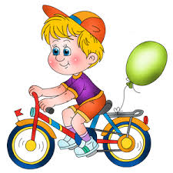

Все дети любят ездить на велосипеде, и лишь немногие родители объясняют своим малышам, как ездить по городу на велосипеде, не мешая другим людям и не создавая опасных ситуаций для пешеходов и автомобилистов.
Самым маленьким велосипедистам нужно передвигаться только по тротуарам и велосипедным дорожкам, и только в сопровождении взрослых.
Выезд на дорогу и самостоятельные поездки разрешены детям возрастом старше 14 лет.
Малышей, которые только осваивают двухколесный транспорт, следует приучить ехать только рядом с родителями, не отъезжая дальше, чем на несколько метров, не выезжая за пределы тротуара, а так же научить их пользоваться тормозами и останавливать движение.
Кроме того, ребенок, самостоятельно ездящий на велосипеде, должен уметь хоть немного маневрировать, чтобы объезжать людей и препятствия на дороге.
Ребенок на транспорте должен уметь снижать скорость и входить в поворот, и знать, что пересекать проезжую часть можно только по пешеходному переходу, ведя велосипед рядом.

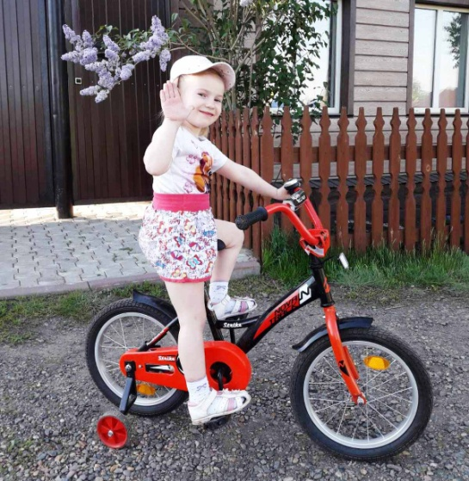

Основные правила езды на велосипеде.

Дети, которые учатся ездить на велосипеде и которые катаются уже достаточно хорошо, должны понимать, как можно и как нельзя использовать двухколесный транспорт. Что обязан делать ребенок на велосипеде для собственной безопасности:
- Ездить только по велосипедным дорожкам, а если их нет – по тротуарам, не выезжая на территорию проезжей части и не мешая передвижению других участников дорожного движения;
- Надевать шлем, а если ребенок катается в темное время суток или в условиях недостаточной видимости – одежду со светоотражателями. Кроме того, светоотражатели должны быть и на средстве передвижения;
- Держать дистанцию и уметь маневрировать в процессе езды;
- Ребенок постарше, ездящий по проезжей части, должен знать правила дорожного движения и уметь подавать сигналы автомобилям.
- Как и всем участникам дорожного движения, юным велосипедистам необходимо иногда освежать в памяти материалы Правил дорожного движения, и покупать свежие издание правил.

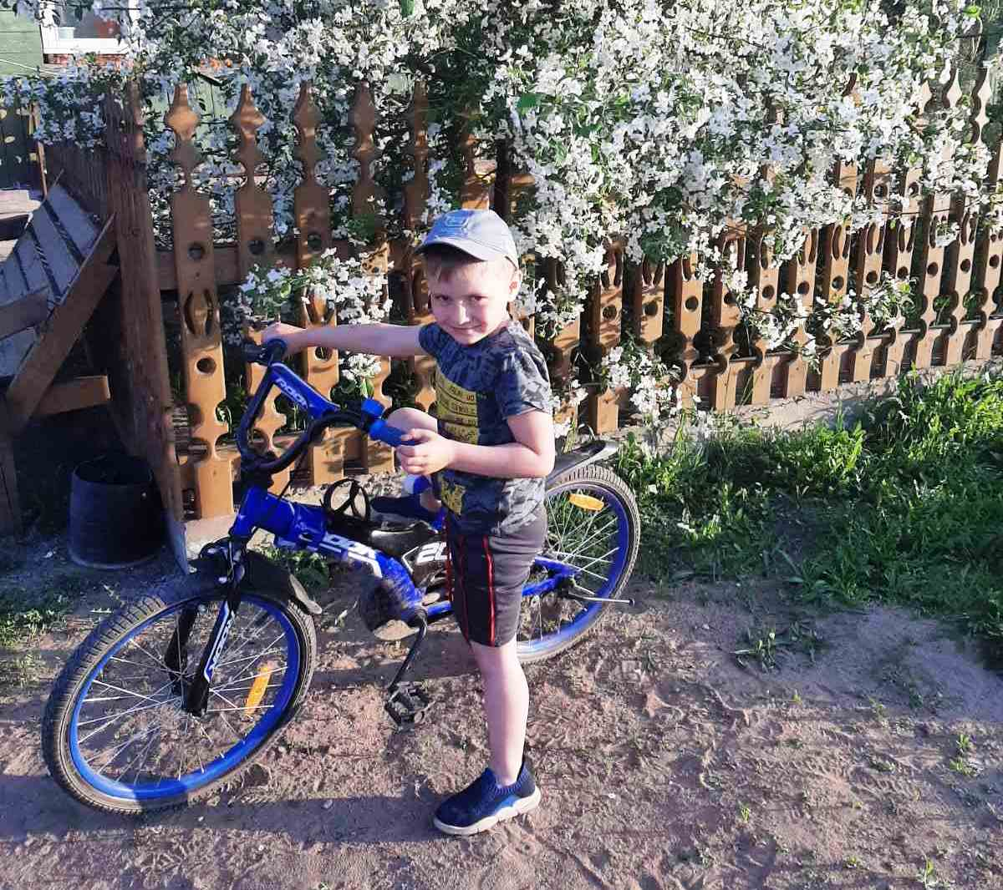

При езде на велосипеде детям категорически запрещается:
- Ездить без шлема;
- Ездить на неисправном транспортном средстве;
- Возить пассажиров на багажнике или на раме;
- Ездить против потока;
- Ездить на велосипеде без рук, или держать транспортное средство одной рукой, или убрав ноги с педалей;
- Связывать и буксировать несколько велосипедов в одну систему.
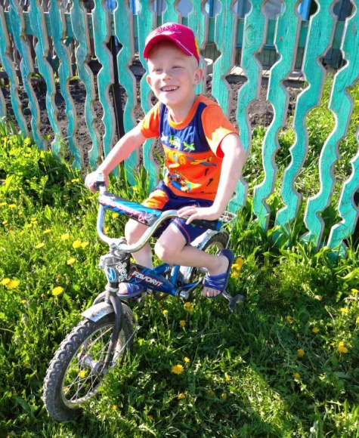

Общие рекомендации по безопасности при совместном катании на велосипеде с ребенком

- Купите ребенку защитный шлем. Приучите малыша к тому, что ношение шлема – обязательное условия для прогулки с родителями на велосипеде.
- Выбирайте тихие незагазованные улицы с ровными дорожками, чтобы уменьшить возможную тряску и нагрузку на детский позвоночник.
- В рощах, парках обращайте внимание на ветви деревьев. Они должны быть выше головы малыша, чтобы не нанести травматических повреждений.
- Не поленитесь взять с собой небольшую сумочку с бинтом и антисептиком. Она может пригодиться в случае травм и возможных падений.
- Прогулка на велосипеде с малышом за спиной – это не скоростная гонка, поэтому придерживайтесь мягкой и спокойной манеры езды, притормаживая при виде сучка или неровности на дороге.

